План-конспект урока в 7 классе
Тема: «Развлечения» (“The Fun Starts Here”)
Учитель: Савельева Алла Борисовна
Класс: 7
УМК «Spotlight 7»
Количество учащихся:12 человек
Цель урока: Совершенствование грамматических навыков в настоящем совершенном времени
Задачи урока:
- Закрепить изученные раннее ЛЕ;
- Закрепить грамматическую структуру настоящего совершенного времени;
- Совершенствовать навыки монологических высказываний с использованием изученного лексического материала;
- Отработка новой лексики в устных высказываниях с использованием лексического материала в конструкциях настоящего совершенного времени
Планируемые результаты:
Образовательные (формирование предметных УУД):
- учить применять глаголы в настоящем совершенном времени при построении устного и письменного высказываний
Развивающие (формирование метапредметных УУД):
- познавательные метапредметные УУД (навыки устного и письменного перевода, умение находить нужную информацию в словаре, восприятие английской речи на слух и грамотная интерпретация услышанного.
- коммуникативные метапредметные УУД (адекватное использование речевых средств для решения различных коммуникативных задач, умение выстраивать письменное монологическое высказывание и владеть различными формами устной коммуникации);
- регулятивные метапредметные УУД (умение ориентироваться в учебном материале в сотрудничестве с учителем; умение планировать свои действия в соответствии с поставленной задачей и условиями ее реализации; умение обсуждать и договариваться, работая в паре и решая единую задачу; умение оценивать правильность выполнения действия, адекватное восприятие оценок учителей и одноклассников)
Воспитательные (формирование личностных УУД):
- толерантное отношение к мнению учителя и одноклассников;
- умение сотрудничать друг с другом на уроке, не нарушая общепринятых этических норм;
- уважительное отношение к культуре и традициям представителей другой национальности;
- уважительное отношение к мнению других людей
Методы: репродуктивный, творческий, наглядный, интуитивно-визуальная обратная связь
Формы:
- индивидуальная
- фронтальная
- парная
Оснащение урока: доска, проектор, УМК для 7 класса
Ход урока
Этап урока | Деятельность учителя | Деятельность учеников
Начало урока:  1) Организационный момент | Приветствует детей по-английски | Приветствуют учителя  УУД: Регулятивные (способность принимать и сохранять учебную цель и задачу)  Коммуникативные (учатся высказывать своё мнение)
2) Мотивационная актуализация  (речевая зарядка) | Повторение форм занятий в свободное время и на отдыхе | Выслушивают учебную ситуацию учителя и мотивируются на занятие.  УУД: Предметные (отработка лексических навыков)  Коммуникативные (построение речевых высказываний)  Познавательные (учатся находить логические соответствия)
3) Контроль домашнего задания | Использование образовательных ресурсов – презентация- тренажер для проверки знаний
 | Проверяет домашнее задание.  Проверка в форме письменного теста знаний (приложение 1) | Выполнение теста.  УУД: Личностные (умение использовать известный лексический материал в новой форме; умение применять на практике основы английской графики)
4) Содержательная актуализация  (фонетико-речевая зарядка) | Совершенствование лексических и грамматических навыков  Учитель организует работу с помощью изученных грамматических структур (в качестве образца): What can you do at the theme park? Was you at the theme park? Did you see clowns at the theme park? etc. | Ученики отвечают на вопросы, используя известные клише в новом лексическом и грамматическом наполнении, отрабатывая произносительные навыки «проблемной» лексики.  УУД: Регулятивные (умение адекватно произносить и различать на слух все клише этикетного характера; реагировать на фразы)  Познавательные (учатся воспроизводить фразы по памяти)  Личностные (развитие чувства взаимопомощи)
Основная часть урока  1) Активизация навыков речевой догадки. Подготовка к повторению  Present Perfect | P. 57, Ex. 5 (SB). Look at this box and read the grammar rule. What is it?  Повторяют правило образования Present Perfect (приложение 2) | Составление монологических высказываний с использованием изученного лексического материала по теме.  УУД: Коммуникативные (умение составлять монологические высказывания на основе изученных грамматических структур)  Предметные (отработка лексических навыков)  Познавательные (умение формировать логическое мышление)
Освоение новых лексических и грамматических единиц по теме в говорении  1) Закрепление лексики | P. 57, Ex. 9 (SB). Look at this box and read the phrasal verb COME. What is it?  Ученики читают варианты фразового глагола и выполняют P. 57, Ex. 9 (SB). | Проговаривают слова  УУД: Регулятивные (умение правильно произносить слова)
2) Отработка навыка использования грамматической конструкции Present Perfect | P. 57, Ex. 6 (SB).  Отработка конструкций have been to: have gone to; использование в конкретных ситуациях  P. 35, Ex. 2 (WB).  Выполнение тренировочного упражнения (приложение 2) | Выполняют задание.  УУД: Познавательные (умение осознанно строить высказывания с опорой на предлагаемую схему)
Активизация навыков говорения.  1) Активизация навыков говорения (монологическая речь) | P. 56, Ex. 1 (SB).  Отработка новой лексики в устных высказываниях с использованием лексического материала в конструкциях с Present Perfect. (приложение 2) | Составляют монологические высказывания с опорой на картинки  УУД: Коммуникативные (умение высказывать свои мысли с использованием новой лексики.)  Познавательные (учатся строить высказывания в устной форме)
Заключительная часть урока  1) Информация о домашнем задании | Объясняет технологию выполнения домашнего задания.  Home task. P. 35 Ex. 2 (WВ), revise all words | Слушают учителя, записывают домашнее задание. УУД: Регулятивные (планирование и целеполагание)
2) Рефлексия  (подведение итогов урока) | Подводит итоги урока.  What new things have you learnt at this lesson?  Thank you for your work. Good-bye! | Сообщают, что нового они узнали на уроке.  I have learnt about …  УУД: Познавательные (учатся составлять текст)  Good-bye!

ПРИЛОЖЕНИЯ
Приложение 1
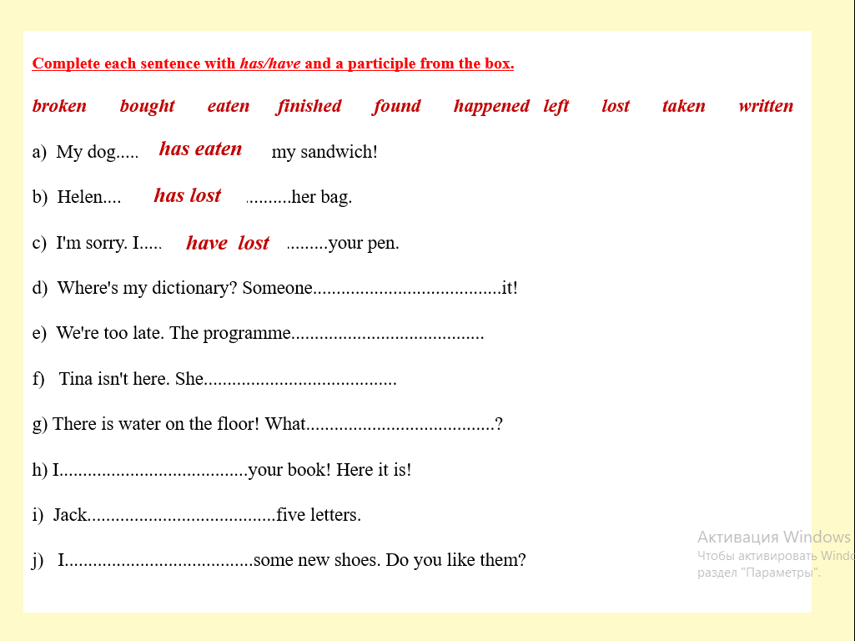
Приложение 2
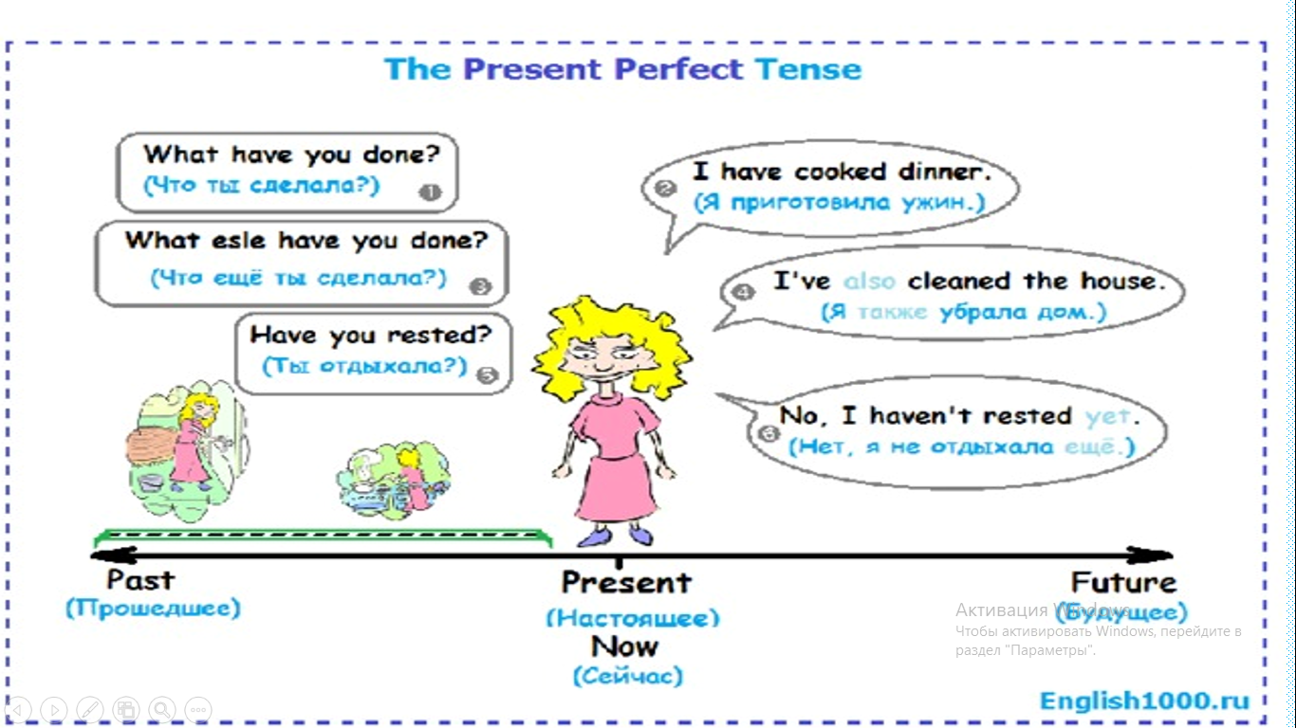

Приложение 3
